闵行区2011学年第一学期九年级质量调研
物理试卷
考生注意：
１．答卷前，考生务必在答题纸上将学校、姓名及准考证号填写清楚，并在规定的区域贴上条形码。答题时，选择题用2B铅笔按要求涂写，作图题用2B铅笔绘图，其他题用黑色水笔填写。
２．本试卷共有28道题，共6页；满分100分，考试时间90分钟。
３．考试后只交答题纸，试卷由考生自己保留。
一、选择题（每题2分，共18分）
1．如图1所示的四位科学家中，以其名字命名为电阻单位的是（ ）。
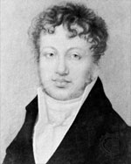
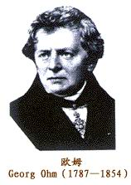
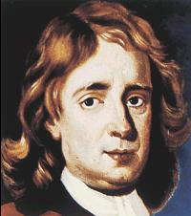
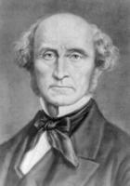
图1
A安培
B欧姆
C牛顿
D帕斯卡

2．在本次考试中，你在使用2B铅笔涂卡时，铅笔中的笔芯保持不变的物理量是（ ）。
A 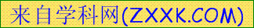质量 B 重力 C 密度 D 体积
3．如图2所示的实例中，目的是为了增大压强的是（ ）。
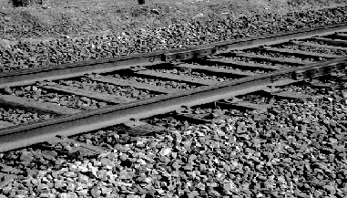
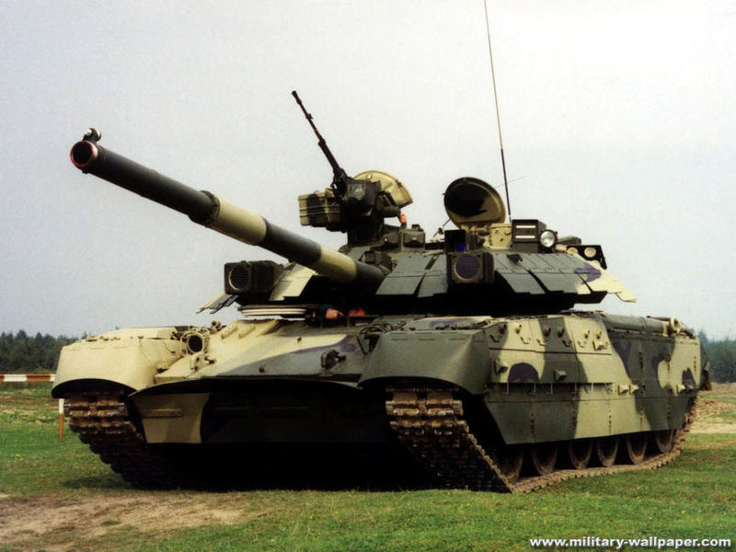
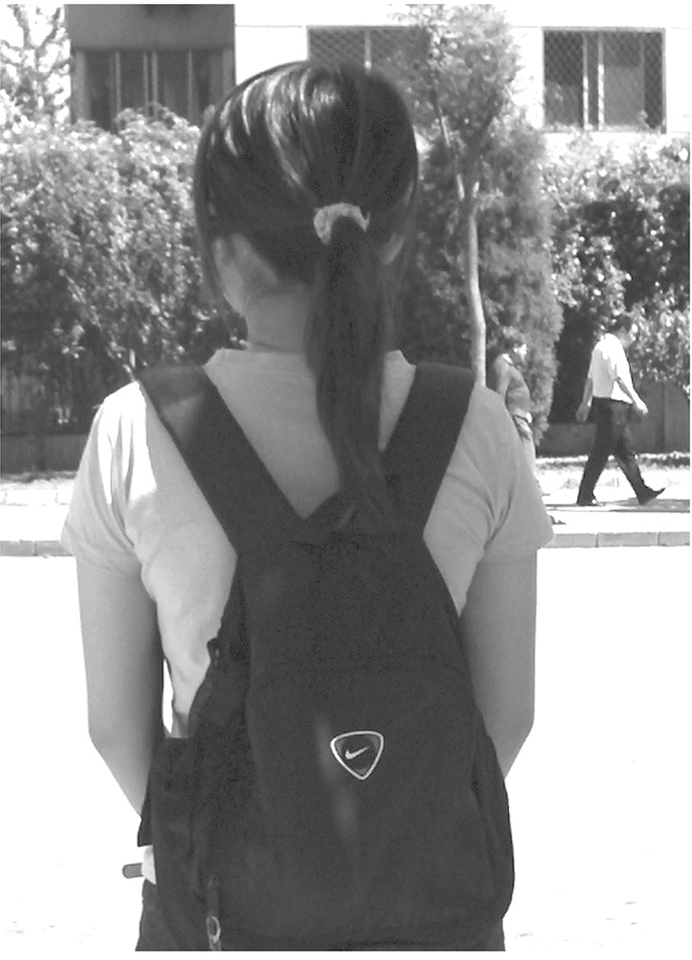
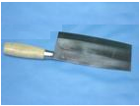
图2
C铁轨下铺枕木
B坦克装有履带
D书包背带很宽
A刀刃磨得很薄

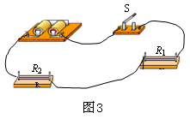
4．如图3所示的电路中，电源电压不变，电阻R₁大于R₂。闭合电键后，通过R₁的电流I₁与通过R₂的电流I₂的关系是（ ）。
图3
A I₁＞I₂ B I₁＝I₂
C I₁＜I₂ D I₁≠I₂
5．某种电脑键盘清洁器有两个开关，开关S₁只控制照明用的小灯泡L，开关S₂只控制吸尘用的电动机M。在如图4所示的四个电路图中，符合上述要求的是（ ）。
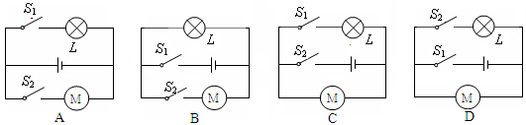
图4

6．在图5所示的事例中，属于液体内部压强规律应用的是（ ）。

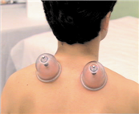
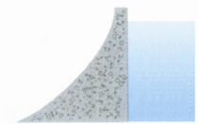
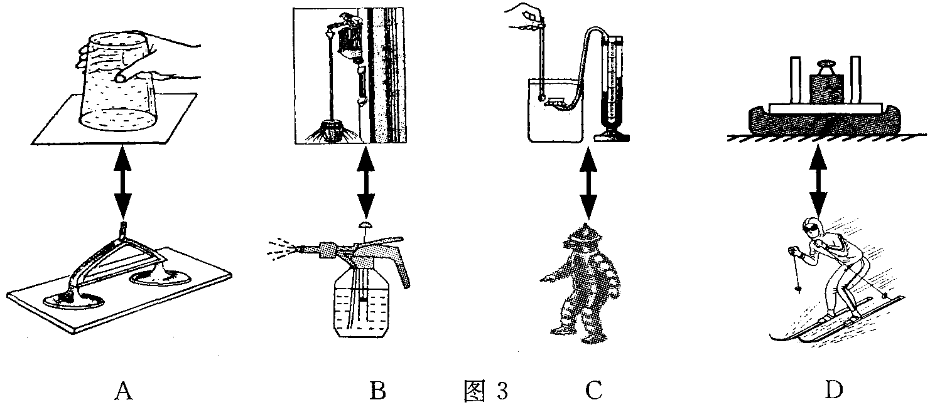
图5
A B C D

7．如图6所示为某饲养场牲畜自动饮水器，以下分析错误的是( )。
A 储水箱与饮水杯A、B、C组成连通器
B 控制进水的自动装置应用了杠杆平衡条件
C 浮子静止时受到平衡力的作用
D 水静止时三个饮水杯底部，受到水压强的关系是P_{A}＜P_{B}＜P_{C}
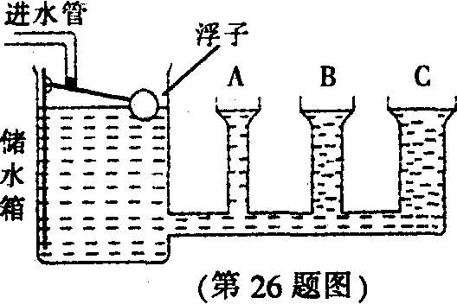
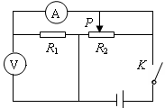
图6
图7

8．如图7所示，闭合电键K，当滑动变阻器的滑片P向右移动时，则( )。
A 电流表的示数变大，电流表与电压表示数的比值变大
B 电流表的示数变小，电流表与电压表示数的比值变小
C 电流表的示数不变，电流表与电压表示数的比值不变
D 电流表的示数变小，电流表与电压表示数的比值变大
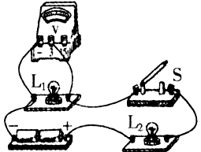
9．如图8所示的电路中，电源电压为3伏。当开关S闭合时，却只有一只灯泡发光，若故障只发生在两只灯泡上，则下列判断正确的是( )。
图8
A 若电压表示数为3伏，则灯L_{l}短路
B 若电压表示数为3伏，则灯L₂短路
C 若电压表示数为0伏，则灯L_{l}断路
D 若电压表示数为0伏，则灯L₂断路
二、填空题（第16～18题每空2分，其余每空1分，共28分）
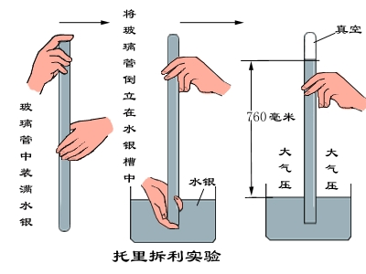
10．历史上著名的 （1） 实验证明了大气压强的存在；如图9所示是测量 （2） 的示意图，人们将这个实验称为 (3) 实验。
图9

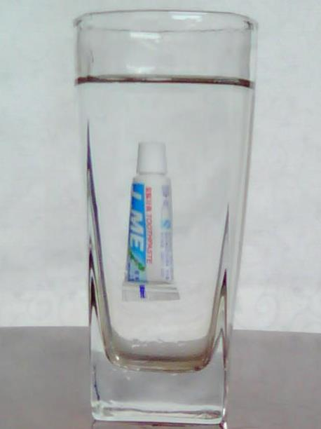
11．如图10所示，一支牙膏悬浮在水中，此牙膏所受的浮力 （4） 重力（选填“小于”、“等于”或“大于”），浮力的方向 （5） 。若将牙膏倒置后再浸没在水中，则牙膏受到的浮力将 （6） （选填“变大”、“不变”或“变小”）。
图10

12．在1分钟内有12库的电荷量通过阻值为15欧的导体，则通过导体的电流为 (7) 安，导体两端的电压为 (8) 伏。若此导体两端的电压为原来的2倍时，则导体的电阻将为原来的 (9) 倍。
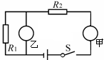
13．放在水平桌面上的木块，用弹簧测力计沿水平方向匀速拉动，当木块前端离开桌面一部分的过程中，如图11所示，木块对桌面的压力将 (10) ，木块对桌面的压强将 (11) 。(均选填“变大”、“变小”或“不变”)
图12
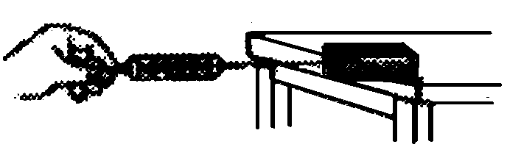
图11

14．从2011年5月1日起，驾驶员醉酒后驾车要负刑事责任。如图12所示是酒精测试仪的原理图，电源电压恒定不变，图中R₁为定值电阻，酒精气体传感器R₂的电阻值随酒精气体浓度的增大而减小，则图中“○”乙应该是 (12) 表（选填“电流”或“电压”）。 闭合电键，如果驾驶员呼出的酒精气体浓度越大，则电表甲的示数将 (13) ，电表乙的示数将 (14) 。（选填“变大”、“不变”或“变小”）
15．两个完全相同的容器中，分别盛有甲、乙两种液体，将完全相同的两个小球分别放入容器中，当小球静止时，液面相平，球所处的位置如图13所示，两小球受到的浮力为F_{甲}、F_{乙}，甲、乙两种液体对容器底的压强分别为p_{甲}、p_{乙}，则F_{甲} (15) F_{乙}，p_{甲} (16) p_{乙}。（选填“＜”、“=”或“＞”）
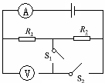
图15
A
B
甲
乙
图13
图14

16．如图14所示的电路中，电源电压恒定不变，R₁=R₂。当电键S₁闭合、S₂断开时，电流表、电压表的示数分别为I₁、U₁；当电键S₂闭合、S₁断开时，电流表、电压表的示数为I₂ 、U₂；则I₁／I₂ (17) 1， U₁／U₂ (18) 1（选填“＜”、“=”或“＞”）。
17．两个实心正方体A和B，它们的边长之比L_{A}∶L_{B}=2∶3。将A、B叠放在水平桌面上，如图15所示。物块B对桌面的压强为p₁，拿走物块A，B对桌面的压强为p₂，已知p₁∶p₂=3∶2，则A与B的重力之比是 （19） ，A与B的密度之比是 （20） 。
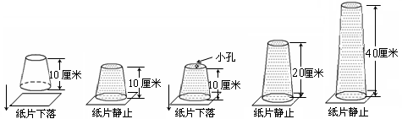
18．某小组探究大气压的特点。他们用三个相同的塑料杯、水、硬纸片进行实验，其实验过程和现象如图16（a）、（b）、（c）所示。然后，换用不同的塑料杯重复实验，其实验过程和现象如图16(d)、（e） 所示。
图16
（e）
（d）
（b）
（c）
（a）

⑴分析图16（a）、（b）、（c），你认为图16（c）中纸片下落的原因是： （21） 。
⑵分析比较图16（b）、（d）、（e），可以得出的初步结论是： （22） 。
三、作图题（每题3分，共6分）
19．如图17所示，用6牛的水平力将一个重为3牛的物体压在墙壁上，用力的图示法画出物体对墙壁的压力F。
20．当电键S闭合时电路中的电流方向如图18所示，请在图中正确填入电源、电压表、电流表的符号，使两个小灯都能发光且互不影响。
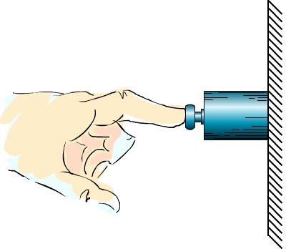
图17 | 图18

四、计算题（21题4分，22题7分、23题8分，24题9分，共28分）
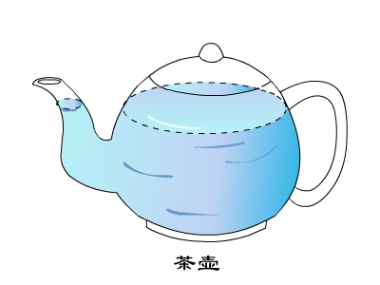
21．如图19所示，水壶内装有1千克水，水壶底面积约为0.003米²，水深0.1米，求水对壶底的压强。
图19

22．在图20所示的电路中，电阻R₂的阻值为20欧，电键S₁ 、S₂闭合时，电流表的示数为0.5安；电键S₂闭合，S₁断开，电流表的示数为 0.3安。请问：
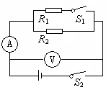
⑴电路中，电流表为什么会发生变化？
图20
⑵电压表的示数。
⑶电阻R₁的阻值。

23．小晨同学注意到最新国际原油价低至75美元一桶，又听说我国进口原油每吨804.14美元。他想知道原油的单位“桶”与“吨”之间的关系，他设法获得原油样品若干，将密度为0.6×10³kg／m³、体积为100cm³的木块放入原油中，木块漂浮在油面上，有1／3的体积露出油面。（g=10牛／千克）求：
⑴木块受到的浮力。
⑵原油的密度。
⑶已知每桶原油的体积为1／6米³，1吨原油相当于多少桶原油？

24．如图21所示，是物理兴趣小组设计的风力测量仪的电路示意图。其电源电压为3伏，电路保护电阻R₁=20欧，均匀电阻丝的阻值R₂=5欧，金属丝OA（电阻忽略不计）的上端固定在O点，下端系有一块塑料片B，当风从右向左吹动塑料片时，金属丝向左摆动并与电阻丝保持良好的接触，风力表由电压表改装而成。
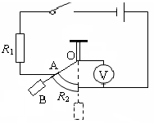
⑴无风时，塑料片竖直下垂，电压表示数是多少？电路中的电流是多少？
图21
⑵风力最强时，金属丝滑至电阻丝的最左端，电压表的示数是多少？
⑶有人建议在此电路中串联一个电流表，用电流表的示数反映风力大小，你认为是否可行，请说明理由。

五、实验题（每空1分，共20分）
25．如图22所示的实验器材中，研究液体内部压强的仪器是 ⑴ ，测量液体密度的仪器是 ⑵ ，测量大气压强的仪器是 ⑶ ，测量电流的仪器是 ⑷ 。（均选填字母）
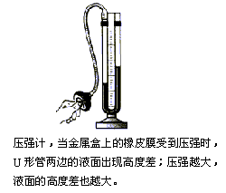
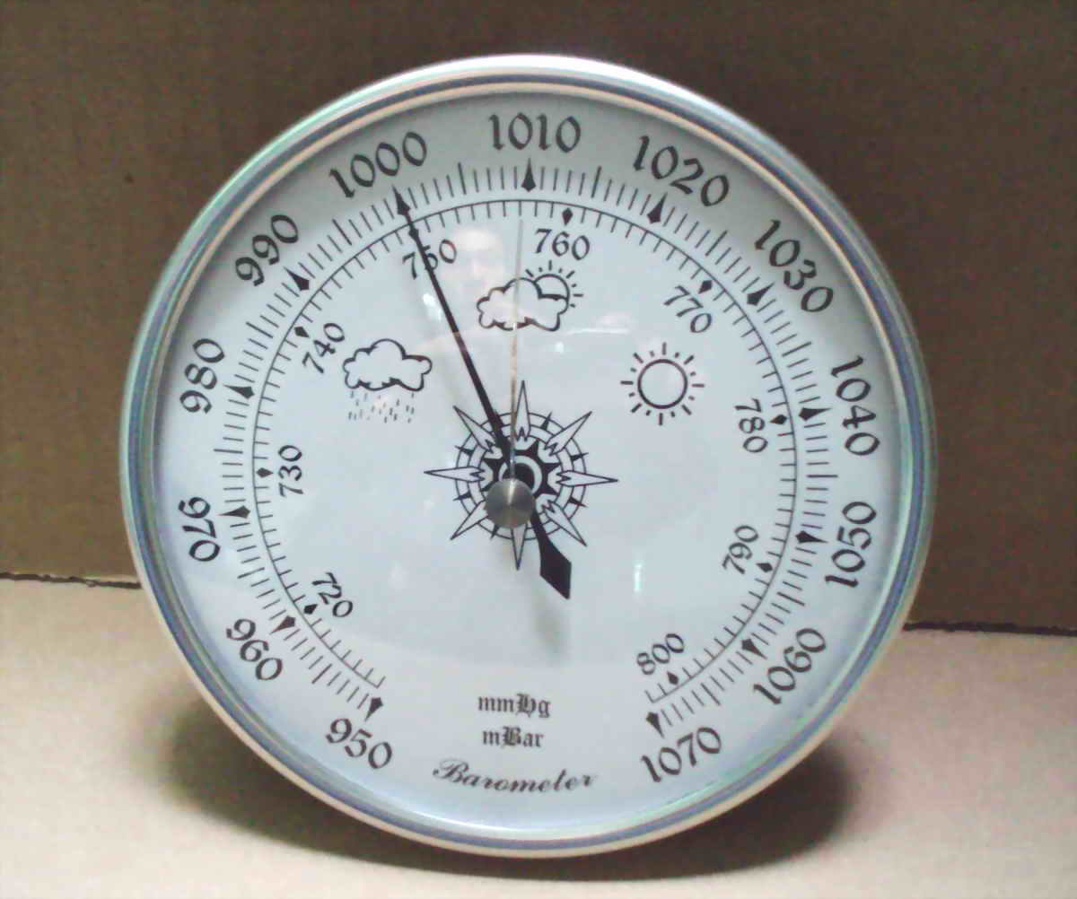
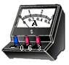
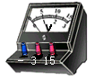
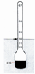
图22
A B C D E

-
5
15

26．在“测量石块密度”的实验中，小刘设计的实验报告（部分）如下，请填写空格处的内容。
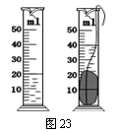
实验目的：测量石块的密度。
实验器材：天平、量筒、细绳、水。
实验步骤：
⑴天平放在水平桌面上，调节 ⑸ ，使天平平衡；
⑵物体放在 ⑹ 盘，当天平平衡后，测出石块的质
量为50.6克；
⑶如图23所示的量筒，最小分度值为 ⑺ ml，在量筒中倒入一定量的水，用细线系住石块慢慢放入水中后，其水位上升如图23所示，则石块的体积为 ⑻ 厘米³；
⑷石块的密度为 ⑼ 千克／米³。
---------------

27．在研究浮力时，某同学用甲、乙两种液体做了如图24所示的实验。其中图24(a)、(b)和(c)的实验，研究的是 （10） 。图24(a)、(c)和(d)的实验，是研究物体受到的浮力大小与 （11） 是否有关，可得出的结论是： （12） 。
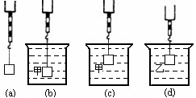
图24

28．某小组三位同学通过实验研究铅笔芯的电阻。实验器材有：若干型号的铅笔芯，电源、电流表、电压表、若干导线、电键、小灯泡。他们的研究过程如下：
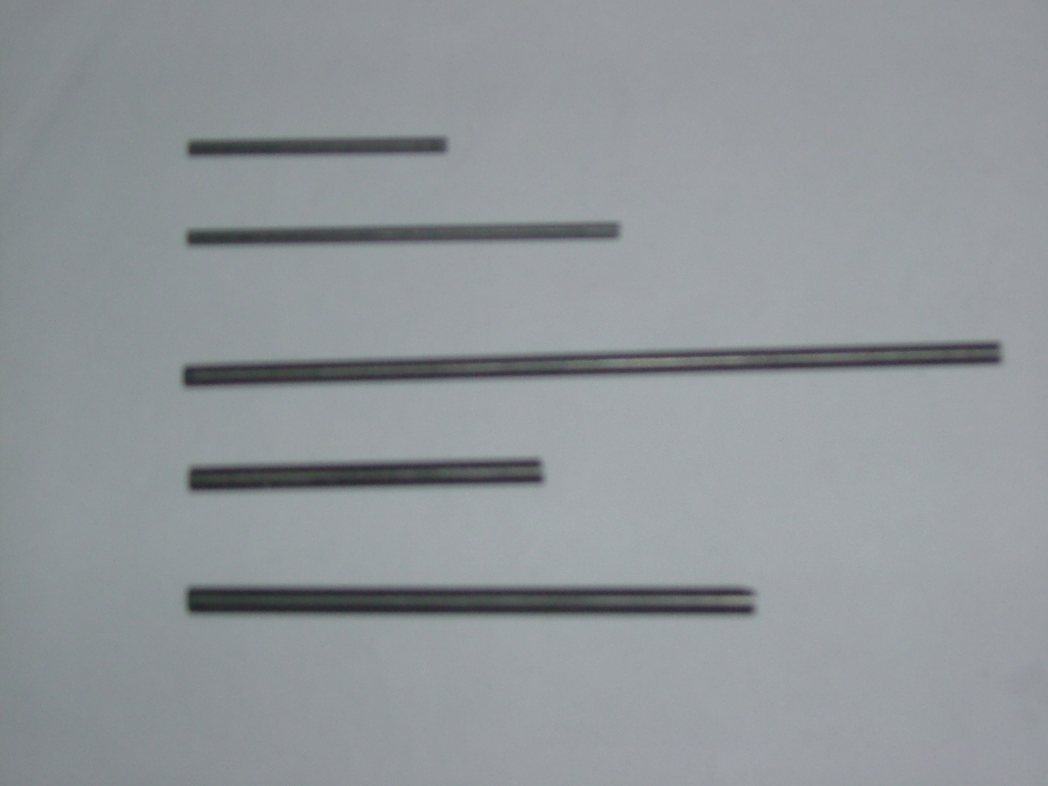
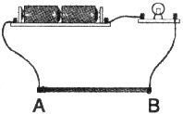
图 25(a)
A
B
C
D
E
图 25(b)

⑴把图25（a）所示的铅笔芯分别接入图25(b)所示的A、B之间。他们判断铅笔芯的电阻大小是根据 （13） 。
⑵小华猜测：铅笔芯的电阻大小可能与导体的长度有关；小柳猜测：铅笔芯的电阻大小可能与导体的粗细有关；小琦发现HB、6B铅笔芯的软硬不同，于是猜测：铅笔芯的电阻大小可能与其软硬程度有关。
①若要证实自己的猜测，小华应选择下表中实验序号 （14） 进行实验，小柳应选择下表中实验序号 （15） 进行实验。
小琦则把图25（a）中的A（HB）、E（6B）铅笔芯接入电路进行实验，你认为小琦的做法是否正确，请说明理由。 （16） 。
②为了较准确地测出铅笔芯的电阻，请在上面方框内画出实验电路图（用2B铅笔绘画）（17）；并将表格中的第一行的栏目补充完整。其实验原理是 （20） 。
实验序号 | 型号 | 长度 | 横截面积 | （18） | （19）
1 | HB | L₁ | S₁
2 | HB | L₂ | S₁
3 | HB | L₃ | S₁
4 | HB | L₁ | S₃
5 | HB | L₁ | S₂
6 | HB | L₂ | S₂

